Лабораторна робота №12

Тема: Взаємодія з користувачем шляхом механізму введення\виведення

**Індивідуальне завдання**

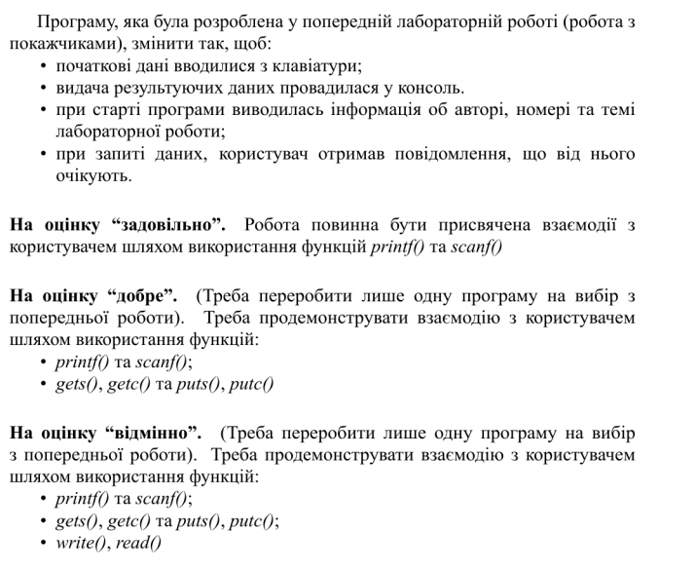

**Хід роботи**

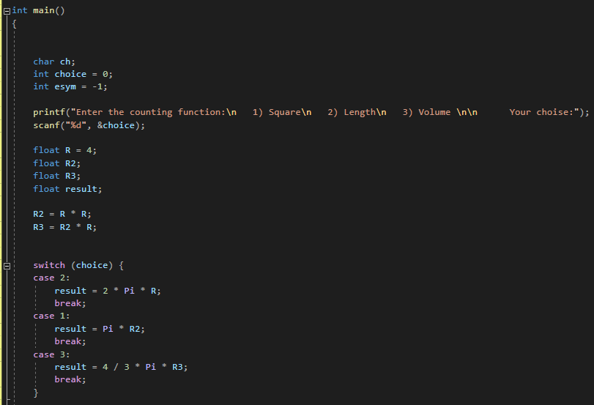Рис.1 - фрагмент коду  
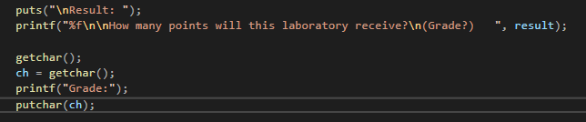  
Рис.2 - приклад використання функції print, puts, getchar, putchar.  
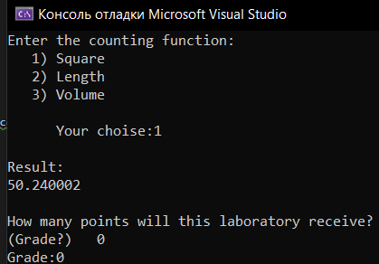  
Рис.3 - результат виконання програми.

Висновок: продемонструвано взаємодію користувача шляхом механізму введення\виведення